Descrierea soluției – ecuatie

Prof. Cheşcă Ciprian
Liceul Tehnologic “Costin Neniţescu” Buzău

Varianta 1 (recursivitate)
O soluție recursivă se poate realiza astfel:
Notăm cu sol(N,T) numărul de soluții al ecuației care are n necunoscute și produsul necunoscutelor este T.
Desigur sol(1,T) = 1 și sol(N,1) = 1.
Numărul de soluții ale ecuației cu 2 necunoscute poate fi rezolvat parcurgând toți divizorii lui T, cu alte cuvinte sol(2,T) = sol(1,T/d₁) + sol(1,T/d₂) + ... + sol(1,T/d_{k}), unde d₁, d₂ , ..., d_{k} sunt divizorii lui T.
Printr-un raționament asemănător deducem că
sol(N,T) = 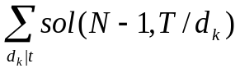
Soluția obține aproximativ 1/2 din punctaj.

Varianta 2 (backtracking)
Se generează pe stivă toate soluțiile ecuației. Pentru eficiență se generează doar soluții crescătoare și cu ajutorul formulei permutărilor cu repetiție se calculează numărul soluțiilor similare cu cea generată pe stivă. Tot pentru eficientizare se precalculează k! cu 1 ≤ k ≤ 10. Soluția este mai eficientă decât recursivitatea descrisă anterior și obține aproximativ 3/4 din punctaj.

Varianta 3 (inducție matematică)

Vom demonstra că numărul de soluții ale ecuației de mai sus este calculabil utilizând relația :
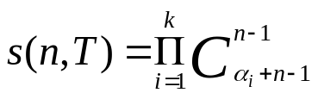 (1)

unde 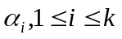, reprezintă exponenții descompunerii numărului T în factori primi, T = 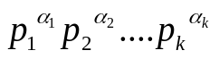.

Inducție matematică după n.
- n = 1
Ecuația X₁ = T are, în mod evident, o singură soluție, iar formula (1) de furnizează
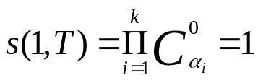.
- n = 2.
Ecuația X₁X₂ = T are desigur 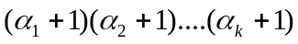 soluții, adică 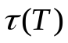, iar formula (1) de furnizează 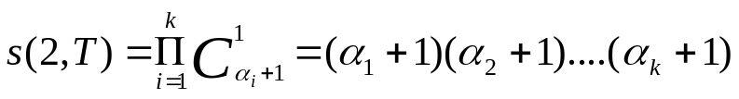
- Să presupunem acum că ecuația X₁X₂ … X_{n} = T are numărul de soluții dat de relația (1) și să demonstrăm că ecuația X₁X₂ … X_{n}X_{n+1} = T, are numărul de soluții dat de relația 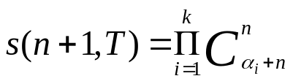 (2).

Ecuația X₁X₂ … X_{n}X_{n+1} = T se poate scrie X₁X₂ … X_{n} = 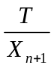 și cum X₁, X₂, …, X_{n} N, atunci N și deci este unul dintre divizorii lui T.
Așadar numărul de soluții este suma tuturor soluțiilor date de relația (1) ale ecuației X₁X₂ … X_{n} = d, unde d este un divizor al lui T.
Un divizor al lui T este un număr de forma 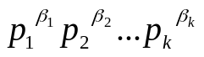 unde 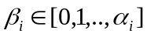, 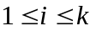, deci:
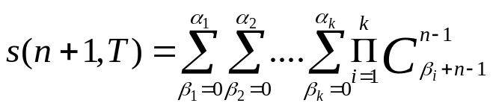.

Să analizăm prima sumă din această relație

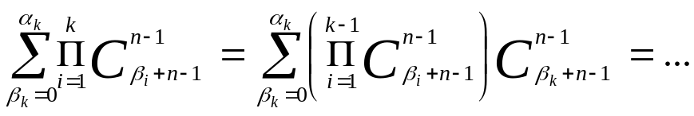
și cum termenul din paranteză este independent de 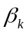
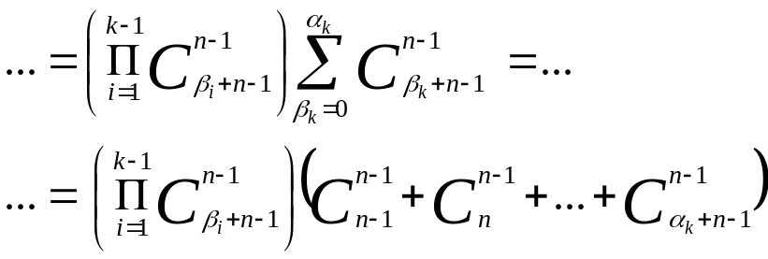
Însă
Se poate demonstra folosind proprietățile triunghiului lui Pascal (formula “crosei de hochei”) că
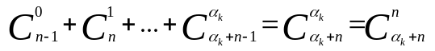
Acest termen nu depinde de 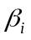, 1 ≤ i ≤ k-1 și “migrează” în fața tuturor sumelor.
Analog se calculează și celelalte sume și obținem
.
Așadar conform principiului inducției matematice putem afirma că numărul de soluții ale ecuației X₁X₂ … X_{n} = T, cu n, T N este calculabil cu relația (1), unde , reprezintă exponenții descompunerii numărului T în factori primi, T = .
Ordinul de complexitate al acestei soluții este O(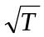) și obține punctaj maxim

